基于MSP430的智能安防系统电路设计
以单片机MSP430F149 为主控芯片，设计出一款高精度、高集成度、超低功耗的智能火灾安防报警系统。以环境温度、烟雾浓度作为判断火灾的依据，完成了对火灾的预警。主要由单片机控制模块、时钟模块、烟雾浓度测量模块、DS18B20 温度测量模块、声光报警模块、1602液晶显示模块和电源构成。并且该系统以MSP430F149 为下位机，完成数据采集、预处理以及对现场装置的控制，以 PC 机为上位机，完成各种复杂的数据处理和对单片机的控制。设计的智能火灾报警系统具有较高的可靠性、稳定性、准确度高，对不同类型的火灾都具有较高的灵敏度，达到了降低误报率的目的。
温度测量模块设计
设计中采用支持“一线总线”接口、抗干扰性强、外部电路简单、精确度高的DS18B20温度传感器对温度的实时测量。其中，DS18B20 管脚2 即DQ 接在MSP430F149 的P2.0 管脚，如图所示。
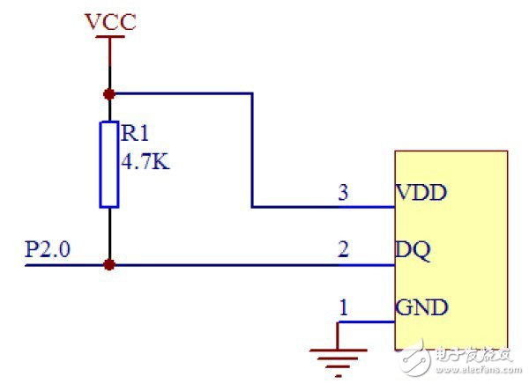
图2 温度测量
声光报警模块设计
蜂鸣器在微处理器判断为火灾时发出报警指示音。由于单片机的I/O 口驱动能力有限，选用PNP型晶体管2N5401 组成晶体管驱动电路来驱动压电式蜂鸣器。
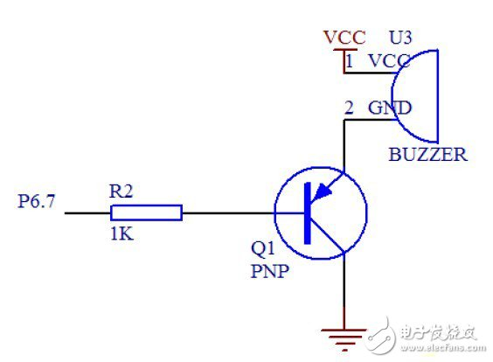
图3 声光报警模块图
1602液晶显示模块设计
在液晶模块上显示时间、测量温度、烟雾浓度等参数，以便我们更加方便的读出目前温度值、烟雾浓度值。
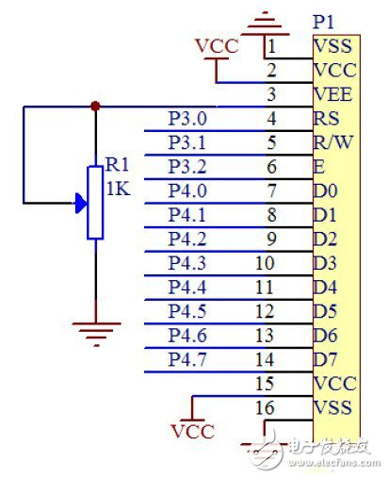
图4 1602 液晶显示模块图
-------
因何而“安”？！解读聪明安防设计，探寻核心技术难点。
串口通信模块设计
本设计采用 MSP430F149 作为下位机，PC 机作为上位机，通过RS-232 将数据传输到PC 机上，我们可以更加方便的监测各个测量参数。电路图如下：
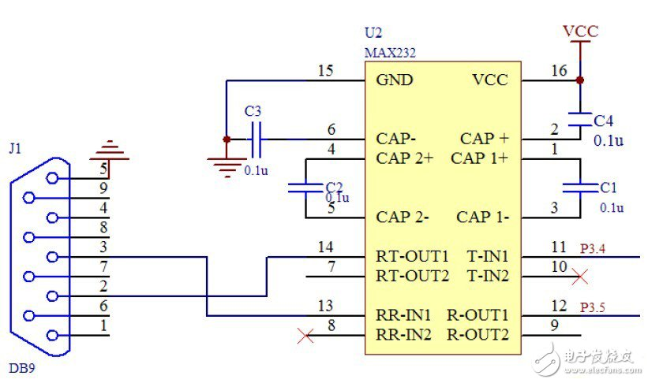
图5 串口通信电路
时钟模块设计
DS1302 是DALLAS 公司推出的涓流充电时钟芯片内含有一个实时时钟/日历和31 字节静态RAM 通过简单的串行接口与单片机进行通信实时时钟/日历电路提供秒、分、时、日、日期、月、年的信息每月的天数和闰年的天数可自动调整时钟操作可通过AM /PM 指示决定采用24 或12 小时格式。DS1302 与单片机之间能简单地采用同步串行的方式进行通信仅需用到三个口线RES 复位、I/O 数据线、SCLK 串行时钟。
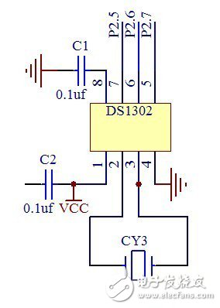
图6 时钟电路
烟雾浓度测量模块设计
本系统决定采用NIS-09C型离烟雾探测器，它是NEMOTO 公司专为检测烟雾而精心设计的新型探测器。内部使用了微量的放射性物质镅241，传感器本身被金属制电极所覆盖，放射性物质不会泄露。NIS-09C 属于低功耗、灵敏度高的探测器，适用于火灾报警系统中。火灾是一种在时间和空间上失去控制的燃烧所造成的灾害，由此引发的重大安全事故比比皆是，对人类生命财产和社会安全构成了极大的威胁。由此可见，对火灾进行准确、及时、有效地报警显得愈来愈重要，这是防火减灾的重要研究课题之一。该系统提高对火灾探测的快速性、准确性和对环境的适应能力，有效降低火灾误报的概率，提高了灵敏度和整个系统的智能化程度。
电子发烧友整理

